Викторина «Безопасность» совместно с педагогом Намсараевой Елена Сергеевной ЦДТ.
Цель: Закрепить знания детей о безопасности.

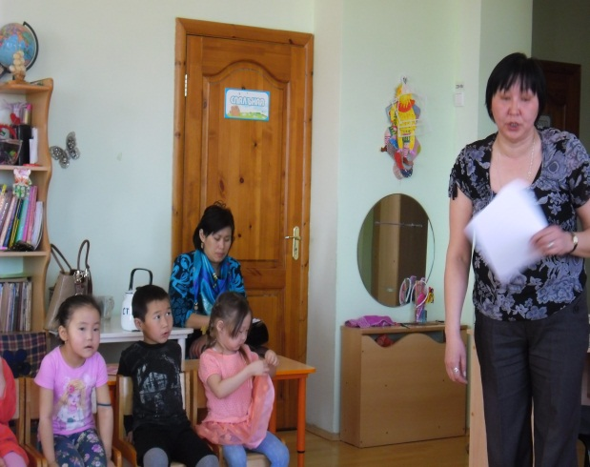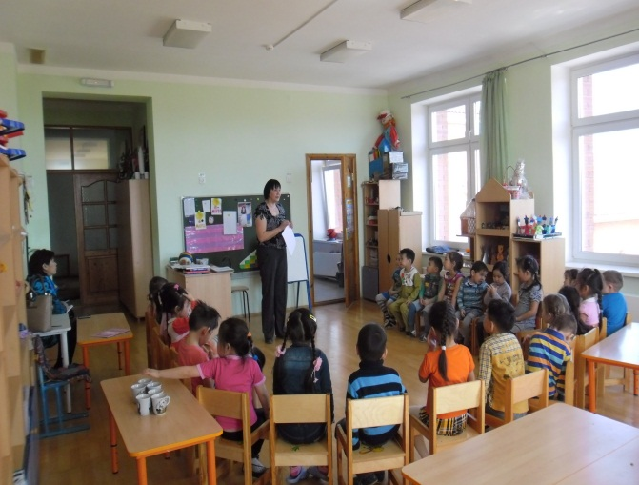
«Экскурсия в пожарную часть»
Цель: ознакомить детей о работе пожарника. Воспитывать уважительное отношение к профессиям пожарника.
